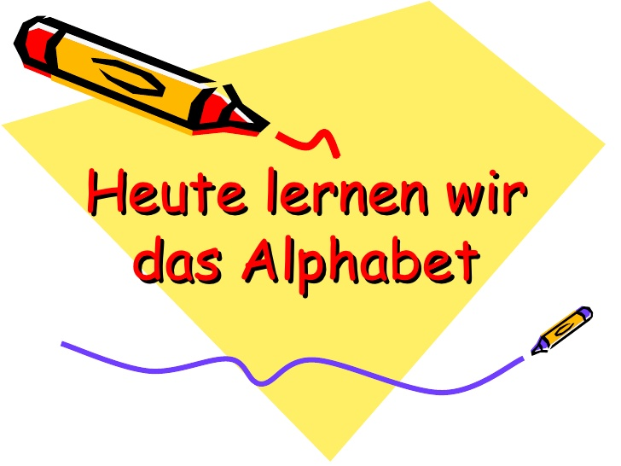

**das ABC Lied** <https://www.youtube.com/watch?v=zxQXEyMMC0E>

**A – B – C – D – E – F – G – H – I**

[a] [be] [ce] [de] [e] [ef] [ge] [ha] [i]

**J – K – L – M – N – O – P – Q**

[jot] [ka] [el] [em] [en] [o] [p] [qu]

**R – S – T – U – V - W – X – Y– Z**

[er] [es] [t] [u] [vau] [we] [ix] [ypsilon] [zet]

**Ä – Ö – Ü – β**

[a-Umlaut] [o-Umlaut] [u-Umlaut] [eszet]

Buchstabieren Sie bitte.

**01.) Baby → B – a – b – y**

**02.) ich → i – c – h**

**03.) Vergangenheit → V – e – r – g – a – n–g – e – n – h – e – i – t**

**04.) Telefonnummer → T – e – l – e – f – o – n – n – u – m – m – e – r**

**05.) kaputt → k – a – p – u – t – t**

**06.) Straβe → S – t – r – a – β – e**

**07.) sprechen → s – p – r – e – c – h – e – n**

**08.) Familienname → F – a – m – i – l – i – e – n – n – a – m – e**

**09.) Krankenschwester→ K – r – a –n– k – e – n – s – c – h – w – e – s – t – e – r**

**10.) hundert → h-u-n-d-e-r-t**

**11.) Deutschland → D – e – u – t – s – c – h – l – a – n – d**

**12.) Sprache → S – p – r – a – c – h – e**

**13.) Nummer → N – u – m – m – e – r**

**14.) Information → I – n – f – o – r – m – a – t – i – o – n**

**15.) Gespräch → G – e – s – p – r – ä – c – h**

|  |  |
| --- | --- |
| A | das Auge, der Apfel |
| B | der Bus, die Banane |
| C | die CD, der Chemiker |
| D | die Dame, das Dach |
| E | der Elefant, das Ei, die Eule |
| F | das Fenster, die Fabrik |
| G | die Geige, das Gemüse |
| H | das Herz, das Haus |

|  |  |
| --- | --- |
| I | der Igel, der Idiot |
| J | der Junge, die Jacke |
| K | der Koch, der König |
| L | die Liebe, die Lampe |
| M | der Mond, die Maus |
| N | die Nacht, die Nase |
| O | der Opa, Ostern |
| P | das Pferd, die Paprika |

|  |  |
| --- | --- |
| Q | das Quadrat, die Quelle |
| R | das Radio, der Regen |
| S | die Sonne, das Schwein, die Straße |
| T | die Tomate, die Tür |
| U | die Uhr, die Universität |
| V | der Vogel, die Vase, der VW=Volkswagen |
| W | das Wasser, der Wald |
| X | das Xylophon |

|  |  |
| --- | --- |
| Y | das Yoga |
| Z | der Zoo, der Zahnarzt |

1. Konjugieren Sie bitte das Verb **„sein“.**

Ich ………… Frau Maier.

Wer bist du?

Ich…....… Manuel.

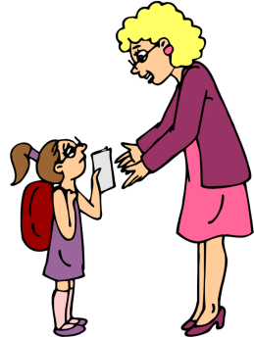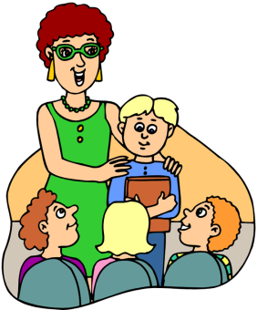

Guten Morgen, Kinder.

Das ………….. Thomas.

Hallo, Thomas!

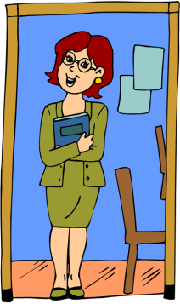

Guten Morgen.

Ich ………. Frau Huber.

Ich bin die Lehrerin.

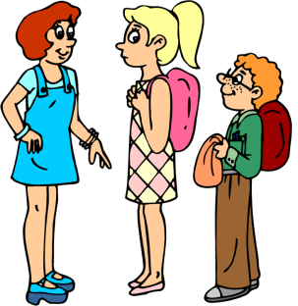

Wer …….das?

Das …… Markus.

Hallo, Julia!



Hallo, Lisa!

Hallo, Julia!

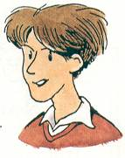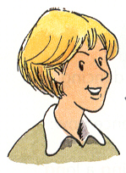

…….. du Peter?

Klaus

Nein, ich ………. Klaus.

Ich bin Klaus.

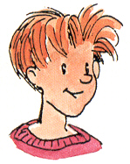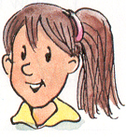

…….. du Anna?

Anna

Ja, ich ……… Anna.

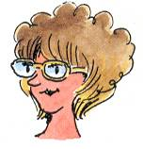

Frau Grün

Wer …….. Sie?

Ich ….. Frau Grün.

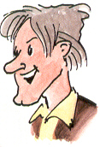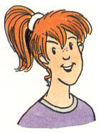

Herr Wild

……… Sie Herr Maier?

Nein, ich ………… Herr Wild.

Ich bin Herr Wild.

1. **Konjugieren Sie bitte die Verben “sein”, “heißen”, “wohnen” und “ kommen”**

Hallo. Wie h ……………. du?

Ich h…………… Susanne.

Kannst du das bitte buchstabieren ?

S-U-S-A-N-N-E

Hallo Manfred.

Hallo Susanne. Ich h………….. Manfred.

Ich w…………. in Neumarkt.

Und wo …..…………. du?

Wo w………….. du?

Ich w…………… in Mühlen.

Ich ….……. dreizehn Jahre alt. Und du?

Und, wie alt …………. du?

Woher ……..……….. du?

Ich ………… auch dreizehn Jahre alt.

Ich …………..…… aus Mexico.

Ich ……………… aus Deutschland. Und du?

1. **Ordnen Sie zu!**

Wie geht es dir? □ □ Maier.

Wie heißt du? □ □ M-A-I-E-R

Wo wohnst du? □ □ Ich bin zwölf Jahre alt.

Wie alt bist du? □ □ Danke, sehr gut.

Wie ist dein Nachname? □ □ Ich wohne in Judenburg.

Kannst du das buchstabieren? □ □ Ich heiße Julia.

1. **Ergänzen Sie! “Wie” , “wo”, “woher”,”wer”**
2. ………………………. ist Ihr Name?
3. ……………………….sind Sie?
4. …………………………. kommen Sie?
5. …………………………..ist das?
6. …………………………….wohnen Sie?
7. ……………………………..ist dein Nachname?
8. ……………………………. deine Telefonnummer?
9. **Fragen Sie!**
10. …………………………………………. ? Danke, gut. Und dir?
11. ……………………………………………? Ich bin Alfred.Und Sie?
12. ………………………………………………? Mein Vorname ist Claudia.
13. ……………………………………………….? Ich wohne in der Türkei. Und Sie?
14. ………………………………………………? Ich komme aus Berlin. Und du?
15. ……………………………………………..? Ich spreche Türkisch und Deutsch. Und du?
16. …………………………………………………? Meine E-Mail Adresse ist [neider@hotmail.com](mailto:neider@hotmail.com)

Und Ihre?

**8. Schreiben Sie die Sätze und Fragen richtig.**

1. in Salzburg ● Boris ● wohnen● . __________________________________

2. Sprachen ● du ● Welche● sprechen● ? ___________________________________

3. Arabisch ● sprechen ● und ●Französisch ● Katja ●. ______________________________________________________________

4. deine E-Mail-Adresse ● sein ● Wie ●? ____________________________________

5. Maria ● kommen ● Frankreich ●aus ●. ____________________________________

**9. Wer ist das?**

Petra Müller

Polen

Warshau

Polnisch, Russisch

Klaus Deichmann

Deutschland

Berlin

Deutsch, Englisch

Das ist __________________________________________________

_______________________________________________________________________________________________________________________________________________________________________________________________________________.

Das ist __________________________________________________

_________________________________________________________________________________________________________________________________________________________________________________________________________.

10. Konjugieren Sie!

wohnen lernen sprechen kommen sein

ich _________ ________ ________ _______ ________

du _________ ________ ________ _______ ________

er

sie_________ _________ ________ ________ ________

es

wir _________ __________ ________ ________ ________

ihr _________ __________ ________ ________ ________

Sie, sie_________ _________ ________ ________ ________

**die Zahlen**

**I. die Zahlen schreiben!**

1. elf ___________

2. eins ___________

3. dreiundzwanzig_________

4. neunzig ___________

5. sechzehn ___________

6. sie**bz**ehn ___________

7. vier ___________

8. zehn ___________

9. null ___________

10. sech**s** ___________

11. zwölf ___________

12. neunzehn ___________

13. sieben ___________

2 _________________________

16 ________________________

12 ________________________

9 ________________________

22 ________________________

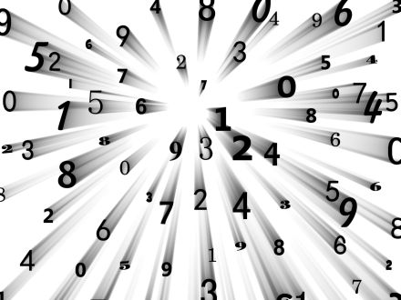

**+** plus

**x** mal

**-** minus **÷**, **/** geteilt durch

IV. Mathe : ) -> *acht mal acht ist vierundsechzig*

acht mal null ist______________________________________________________.

ein mal sechs ist ____________________________________________________.

achtzehn minus eins ist________________________________________________.

acht geteilt durch zwei ist________________________________________.

Schreiben Sie die Zahlen!

|  |  |  |  |  |  |  |  |  |  |  |  |  |  |  |  |  |  |
| --- | --- | --- | --- | --- | --- | --- | --- | --- | --- | --- | --- | --- | --- | --- | --- | --- | --- |
|  |  |  |  |  |  |  |  |  |  | 1 v | i | e | r | z | e | h | n |
|  |  |  |  |  |  |  | 2 s |  |  | i |  |  |  |  |  |  |  |
|  |  |  |  |  | 3 d | r | e | i | z | e | h | 4 n |  |  |  |  |  |
|  |  |  |  |  |  |  | c |  |  | r |  | 5 e | l | f |  |  |  |
|  |  |  |  |  |  |  | h |  | 6 a |  |  | u |  |  |  |  |  |
|  |  |  |  |  |  |  | z |  | c |  |  | n |  |  |  |  |  |
|  |  | 7 s |  |  |  | 8 s | e | c | h | s |  | z |  |  | 9 d |  | 10e |
|  |  | i |  |  | 11z |  | h |  | t |  |  | e |  |  | r |  | i |
|  |  | e |  | 12n | e | u | n |  |  | 13a | c | h | t | z | e | h | n |
|  |  | b |  |  | h |  |  |  |  |  |  | n |  |  | i |  | s |
|  |  | 14z | w | a | n | 15z | i | g |  |  |  |  |  |  |  |  |  |
|  |  | e |  |  |  | w |  |  |  |  |  |  |  |  |  |  |  |
|  |  | h |  |  |  | ö |  |  |  |  |  |  |  |  |  |  |  |
| 16f | ü | n | f |  |  | l |  |  |  |  |  |  |  |  |  |  |  |
| ü |  |  |  |  |  | f |  |  |  |  |  |  |  |  |  |  |  |
| n |  |  |  |  |  |  |  |  |  |  |  |  |  |  |  |  |  |
| f |  |  | 17s |  |  |  |  |  |  |  |  |  |  |  |  |  |  |
| 18z | w | e | i |  |  |  |  |  |  |  |  |  |  |  |  |  |  |
| e |  |  | e |  |  |  |  |  |  |  |  |  |  |  |  |  |  |
| h |  |  | b |  |  |  |  |  |  |  |  |  |  |  |  |  |  |
| n |  |  | e |  |  |  |  |  |  |  |  |  |  |  |  |  |  |
|  |  |  | n |  |  |  |  |  |  |  |  |  |  |  |  |  |  |

Waagerecht 🡺 : 1. **14** 3. **13** 5. **11**  8. **6**  12. **9**  13. **18**  14. **20**  16. **5**  18. **2**

Senkrecht 🡻 : 1. **4**  2. **16**  4. **19**  6. **8** 7. **17** 9. **3** 10. **1** 11. **10** 15. **12** 16. **15** 17. **7**

**GEHEN**

1. Wie _________ es Ihnen? – Danke, es ___________.
2. Wer _________ nach Deustschland? – Ich __________ nach Deutschland.
3. __________ ihr auch nach Deutschland? – Nein, wir _________ nach Italien.
4. __________ du nach Hause? – Ja, ich __________ nach Hause.
5. __________ er auch nach Hause? – Ja, und sie __________ auch nach Hause.

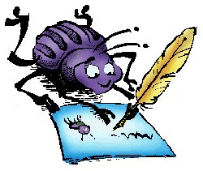**SCHREIBEN**

1. Ich und mein Vater ____________ einen Brief.

3. ______________ du auch einen Brief? - Nein, ich schreibe meine Hausaufgabe

4. Wir _______________ morgen einen Test. ________________ ihr morgen auch einen Test?

5. Herr Müller, _______________ Sie einen Brief? Nein, meine Frau _______________ einen Brief.

6. Tina, Igor und Anja ______________ morgen einen Test.

**WOHNEN**

1. Wo ________________ du? – Ich _______________ in Tolmin.

2. _______________ Peter auch in Tolmin? – Nein, er _______________ in Bovec.

3. Wo _________________ ihr? – Wir _______________ in Kobarid.

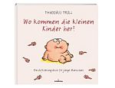4. Wo ________________ Herr und Frau Müller? – Sie _______________ in München.

5. Das ist Petra. Sie _______________ in Nova Gorica.

**KOMMEN**

1. Woher _________________ du? – Ich __________________ aus Slowenien.
2. Wann __________________ dein Vater nach Hause? – Er __________________ morgen nach Hause.
3. ___________________ ihr auch aus Slowenien? – Nein, wir __________________ aus Italien.
4. ___________________ Maja und Georg aus England? – Nein, sie __________________ aus Griechenland.
5. Woher _________________ Sie, Frau Müller? – Ich ___________________ aus Schweden.

**SEIN**

1. Ich ___________ nicht verheiratet.

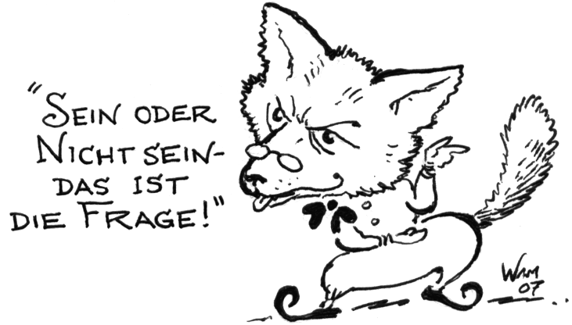2. Das Kind ___________ noch sehr klein.

3. Er ___________ gesund.

4. ___________ Sie aus der Türkei?

5. ___________ ihr aus China?

6. Ich ___________ nicht dumm.

7. Er ___________ Automechaniker.

**Aufgabensammlung zur Konjugation von Verben**

**☞ Welche Form ist richtig? Kreuze an 🗷.**

1. Ich (heißen) Tim.

🞏 heißen 🞏 heiße 🞏 heißt

2. Du (sein) 13 Jahre alt.

🞏 bin 🞏 bist 🞏 ist

3. Er (spielen) gerne Fußball.

🞏 spielen 🞏 spielst 🞏 spielt

4. Maria (schreiben) gerne Briefe an ihre Oma.

🞏 schreibe 🞏 schreibt 🞏 schreiben

5. Wir (gehen) heute ein Eis essen.

🞏 gehe 🞏 gehst 🞏 gehen

6. Ihr (haben) das Spiel verloren.

🞏 habt 🞏 habe 🞏 haben

7. Was (machen) du heute?

🞏 machst 🞏 mache 🞏 macht

8. Die Kinder (putzen) heute gemeinsam den Raum.

🞏 putzt 🞏 putze 🞏 putzen

9. Das Buch (haben) ich heute gekauft.

🞏 hast 🞏 habe 🞏 hat

10. Das (sein) mein neuer Pullover.

🞏 sein 🞏 bist 🞏 ist

11. (Lesen) wir heute den Text über Tiere?

🞏 liest 🞏 lesen 🞏 lese

1. **Ergänzen Sie die fehlenden Länder und Sprachen!**

|  |  |  |
| --- | --- | --- |
| LANDKARTE | LAND | Sprache |
| [http://static.arttoday.com/thm/thm11//CL/5433_2005010014/000803_1052_79/20368324.thm.jpg?000803_1052_7975_v__v](https://f6c7z5k9.map2.ssl.hwcdn.net/de/close-up?o=3767026&memlevel=A&a=c&q=europa&k_mode=all&s=1&e=28&show=&c=&cid=&findincat=&g=&cc=&page=&k_exc=&pubid=) | Deutschland | Deutsch |
| [http://static.arttoday.com/thm/thm11//CL/5433_2005010014/000803_1052_79/20368451.thm.jpg?000803_1052_7986_v__v](https://f6c7z5k9.map2.ssl.hwcdn.net/de/close-up?o=3767041&memlevel=A&a=c&q=europa&k_mode=all&s=1&e=28&show=&c=&cid=&findincat=&g=&cc=&page=&k_exc=&pubid=) | Polen | P__________ |
| [http://static.arttoday.com/thm/thm11//CL/5344_2005010018/000803_1052_80/21633094.thm.jpg?000803_1052_8052_v__v](https://f6c7z5k9.map2.ssl.hwcdn.net/de/close-up?o=3925285&memlevel=A&a=c&q=europa&k_mode=all&s=1&e=28&show=&c=&cid=&findincat=&g=&cc=&page=&k_exc=&pubid=) | Österreich | D___________ |
| http://static.arttoday.com/thm/thm11//CL/5344_2005010018/000803_1052_80/21632757.thm.jpg?000803_1052_8044_v__v | I_________ | Italienisch |
| http://static.arttoday.com/thm/thm11//CL/5344_2005010018/000803_1052_80/21632877.thm.jpg?000803_1052_8015_v__v | Frankreich | F______________ |
| http://static.arttoday.com/thm/thm11//CL/5344_2005010018/000803_1052_80/21632845.thm.jpg?000803_1052_8008_v__v | die  Schweiz | D__________,F__________,  I___________, R_________ |
| [http://static.arttoday.com/thm/thm11//CL/5344_2005010018/000803_1052_80/21632853.thm.jpg?000803_1052_8011_v__v](https://f6c7z5k9.map2.ssl.hwcdn.net/de/close-up?o=3925255&memlevel=A&a=c&q=europa&k_mode=all&s=1&e=28&show=&c=&cid=&findincat=&g=&cc=&page=&k_exc=&pubid=) | die  Niederlande | niederländisch |
| [http://static.arttoday.com/thm/thm11//CL/5433_2005010014/000803_1052_79/20368402.thm.jpg?000803_1052_7984_v__v](https://f6c7z5k9.map2.ssl.hwcdn.net/de/close-up?o=3767035&memlevel=A&a=c&q=europa&k_mode=all&s=1&e=28&show=&c=&cid=&findincat=&g=&cc=&page=&k_exc=&pubid=) | S_____________ | spanisch |
| [http://static.arttoday.com/thm/thm11//CL/5433_2005010014/000803_1054_81/20435482.thm.jpg?000803_1054_8136_v__v](https://f6c7z5k9.map2.ssl.hwcdn.net/de/close-up?o=3775421&memlevel=A&a=a&q=usa&k_mode=all&s=1&e=28&show=&c=&cid=&findincat=&g=&cc=&page=&k_exc=&pubid=) | die _____________ | Englisch |

|  |  |  |
| --- | --- | --- |
| [http://static.arttoday.com/thm/thm11//CL/5433_2005010014/000803_1052_79/20368299.thm.jpg?000803_1052_7974_v__v](https://f6c7z5k9.map2.ssl.hwcdn.net/de/close-up?o=3767023&memlevel=A&a=a&q=griechenland&k_mode=all&s=1&e=28&show=&c=&cid=&findincat=&g=&cc=&page=&k_exc=&pubid=) | Griechenland | Gr_______ |
| [http://static.arttoday.com/thm/thm11//CL/5433_2005010014/010303_0682_11/19891565.thm.jpg?010303_0682_1117_v__v](https://f6c7z5k9.map2.ssl.hwcdn.net/de/close-up?o=3704812&memlevel=A&a=a&q=portugal&k_mode=all&s=1&e=28&show=&c=&cid=&findincat=&g=&cc=&page=&k_exc=&pubid=) | P____________ | portugiesisch |
| [http://static.arttoday.com/thm/thm11//CL/5433_2005010014/010303_0682_11/19891813.thm.jpg?010303_0682_1116_v__v](https://f6c7z5k9.map2.ssl.hwcdn.net/de/close-up?o=3704843&memlevel=A&a=a&q=russland&k_mode=all&s=29&e=56&show=&c=&cid=&findincat=&g=&cc=&page=2&k_exc=&pubid=) | Russland | russisch |

Quelle: https://de.islcollective.com/